**Порядок заповнення граф митної декларації на ММПО Київ у режимах:**

**Експорт, Імпорт, Транзит**

**Дані необхідні для електронного декларування в режимі ЕК 10**

|  |  |
| --- | --- |
| Підрозділ | **Київська** **митниця**  митний пост «УкрПошта» |
| Код підрозділу | **UA100370** |
| Місце прибуття | D 100-888-1-1 |
| Кінцева точка направлення ЕМД | A100.SP_UKRPOSHTA |

Вид транспорту (гр. 25): вносимо, залежно від виду транспорту, код 54 – поштове відправлення автотранспортом або 55 – поштове відправлення повітряним транспортом

Вид транспорту (гр. 26): вносимо код 54 (поштове відправлення автотранспортом)

Графа 19 – вносимо: 0

Графа 27 – вносимо: **UA100370**

Графа 30 – вносимо: D 100-888-1-1

Графа 18 – не заповнюється

Графа 21 – не заповнюється

Графа 29 – не заповнюється

Графа 40 – не заповнюється

Графа 49 – не заповнюється

Графа 44: **обов’язкове внесення:** митна декларація CN 22 – код 1311 або митна декларація CN 23 – код 1312, рахунок-фактура – код 0380 або рахунок-проформа – код 0325, згідно з класифікатором документів

Графа 50: UA/0021560045;

АТ «УКРПОШТА», вул. Хрещатик, 22, м. Київ, 01001, Україна; UA10021560045, телефон: 380501006918

**Дані необхідні для електронного декларування в режимі ИМ 40**

|  |  |
| --- | --- |
| Підрозділ | **Київська митниця**  **митний пост «УкрПошта»** |
| Код підрозділу | **UA100370** |
| Місце прибуття | D 100-888-1-1 |
| Кінцева точка направлення ЕМД | A100.SP_UKRPOSHTA |

Вид транспорту (гр. 25): вносимо, залежно від виду транспорту, код 54 або 55

Вид транспорту (гр. 26): вносимо, залежно від виду транспорту, код 54 або 55

Графа 19 – вносимо: 0

Графа 27 – вносимо: **UA100370**

Графа 30 – вносимо: D 100-888-1-1

Графа 18 – не заповнюється

Графа 21 – не заповнюється

Графа 29 – не заповнюється

Графа 49 – не заповнюється

Графа 44: **обов’язкове внесення:** митна декларація CN 22 – код 1311 або митна декларація CN 23 – код 1312, рахунок-фактура – код 0380 або рахунок-проформа – код 0325, згідно з класифікатором документів

Графа 50 – не заповнюється  
**Довідку про транспортні витрати Укрпошта не видає**

**Дані необхідні для електронного декларування в режимі ТР 81**

|  |  |
| --- | --- |
| Підрозділ | **Київська** **митниця**  митний пост «УкрПошта» |
| Код підрозділу | **UA100370** |
| Місце прибуття | D 100-888-1-1 |
| Кінцева точка направлення ЕМД | A100.SP_UKRPOSHTA |

Графа 9 – не заповнюється

Графа 12 – не заповнюється

Графа 18 – не заповнюється

Графа 19 – вносимо: 0

Графа 20 – не заповнюється

Графа 21 – не заповнюється

Графа 22 – не заповнюється

Графа 23 – не заповнюється

Графа 24 – не заповнюється

Графа 25 – не заповнюється

Графа 26 – вносимо код 54 (поштове відправлення автотранспортом)

Графа 27 – вносимо: **UA100370**

Графа 28 – не заповнюється

Графа 29 – не заповнюється

Графа 30 – вносимо: D 100-888-1-1

Графа 33 – 6-значний код товару

Графа 40 – не заповнюється

Графа 49 – не заповнюється

Графа 44: **обов’язкове внесення:** митна декларація CN 22 – код 1311 або митна декларація CN 23 – код 1312, рахунок-фактура – код 0380 або рахунок-проформа – код 0325, згідно з класифікатором документів

Графа 50: UA/0021560045;

АТ «УКРПОШТА», вул. Хрещатик, 22, м. Київ, 01001, Україна; UA10021560045, телефон: 380501006918

Графа 53 – вказується код митниці призначення.

**Важливі моменти!**

1. Якщо Вам необхідно, щоб конкретне поштове відправлення було оформлене не в рамках подачі поштовим оператором митних реєстрів, а окремою електронного декларування в режимі ЕК 10, при заповненні CN 22, CN 23 у примітках вказувати «Оформлення митної декларації» (в особистому кабінеті є позначка «Якщо Ваше відправлення (товар+доставка) дорожче 1000 EUR або Вам окремо потрібне оформлення Вантажно-митної декларації в режимі ЕК -10, поставте відмітку.

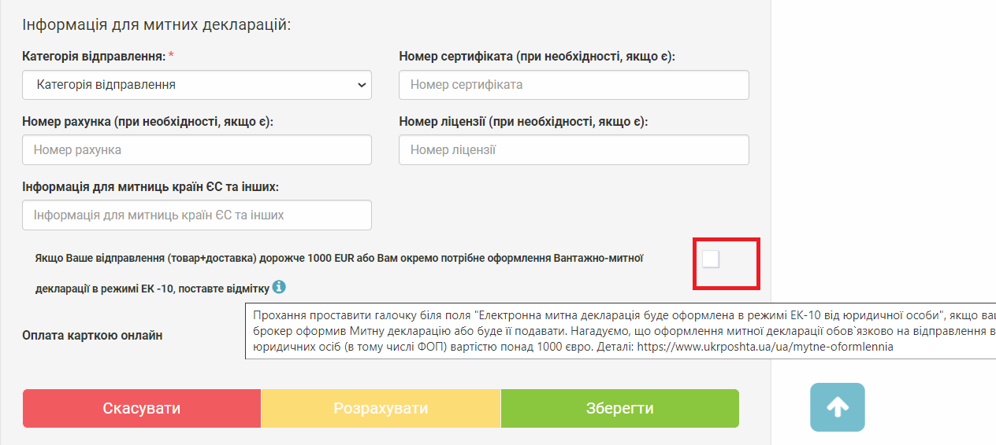

1. Електронну митну декларацію подавати до оформлення, якщо міжнародне поштове відправлення знаходиться в місці міжнародного поштового обміну (ММПО), робочий індекс 03928, в статусі «Підготовлено для проведення митного контролю», – згідно з пунктом 1 статті 237 МКУ, розділом ХІІ Порядку та умов здійснення митного контролю і митного оформлення товарів, що переміщуються (пересилаються) у міжнародних поштових та експрес-відправленнях затвердженого наказом ДМСУ від 04.01.2023 р. № 6.
2. **За потреби ви можете скористатися консультацією митних консультантів Укрпошти за телефоном:**

[+380501006918](tel:+380501006918) (питання з експорту, імпорту-оформлення юридичних осіб)  
[+380987861660](tel:+380987861660) (є телеграм)     
або написати на [customs@ukrposhta.ua](mailto:customs@ukrposhta.ua)

1. При необхідності можна звернутися за консультацією до інспекторів Державної митної служби

Відділ по роботі з юридичними особами

[044-323 2075](tel:+380442478788)

[044-323 202](tel:+380442478796)8

1. Митний пост «УкрПошта» Київської митниці

Телефон: (044) 323-21-66

Email kyiv.ukrposhta@customs.gov.ua

Графік роботи:

Пн-Чт: з 8:00 до 17:00, Пт: з 8:00 до 15:45, вихідні: субота, неділя

1. Якщо в рамках оформлення є потреба оплати збори до державного бюджету, надаємо реквізити єдиний казначейський рахунок Держмитслужби для сплати авансових платежів юридичними особами та ФОП незалежно від митниці оформлення

IBAN – UA988999980355789000001101079